שלום שוב כעת אנחנו בעיצומו של השלב השלישי בפרוייקט שלנו וכעת נתעסק בפונקציות ופרוצדורות

**תוכנית להכשרת עובדים למשרות רצויות**

כידוע שבחברה שלנו יש אפשרות לכל עובד לצאת להשתלמות ולהתקדם בחברה  
לכן הגדרנו תוכנית ראשית שתפקידה הוא לפתוח קבוצת התמחות חדשה שמעבירה אותה מנחה מסויים ואליו נצרף את האנשים הזמינים באותה תקופת זמן על מנת שזה לא יתנגש להם עם הבקשות חופשה שהם הגדירו

הנה מצב הפרוייקט לפני הרצת התוכנית –

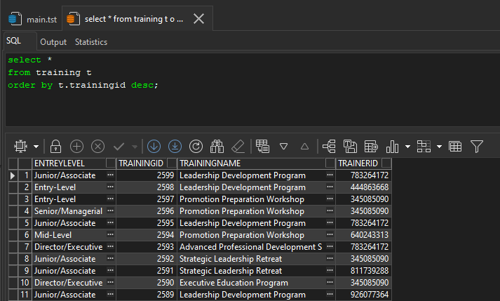

הבא נתבונן בחלקים –

החלק הראשי, שבוחרת 50 אנשים מקבוצת האנשים ולוקחת את האנשים הזמינים עבור הקורס הנ"ל –

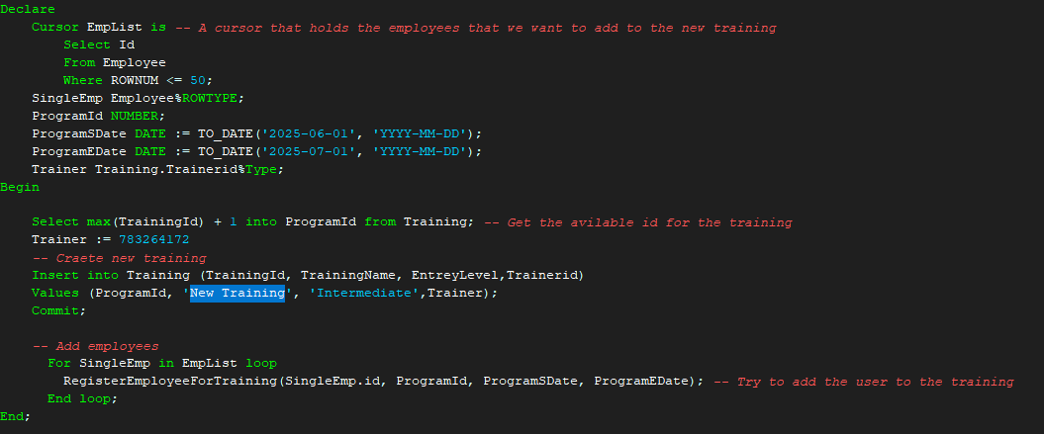

עבור כל אחד נקרא לפרוצדורה RegisterEmployeeForTraining שהיא אחראית להכניס את העובד לרשימת המשתתפים בקורס אם הוא זמין –

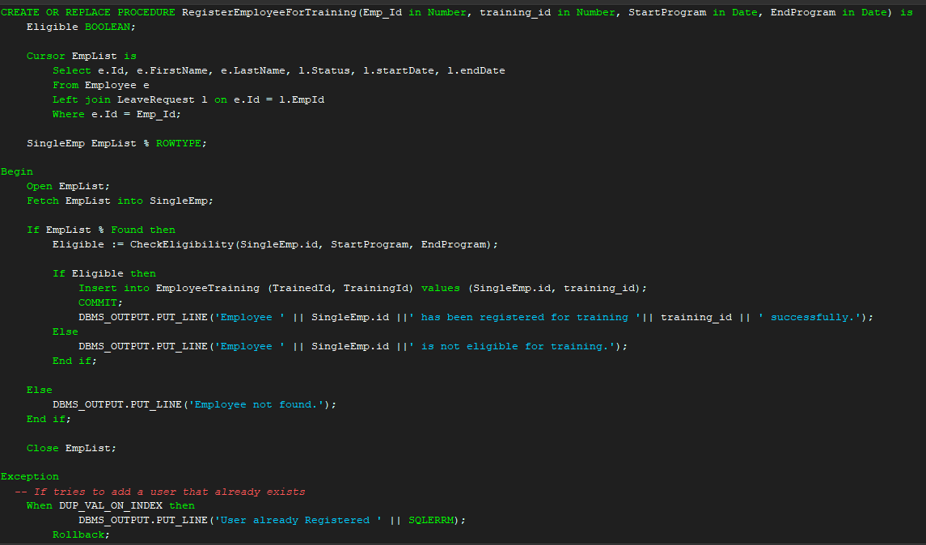

נגלה האם הוא זמין כאשר נקרא לפונקציה שמחזירה תשובה בוליאנית האם יש לו חופש באותו הזמן אם לא אזי ניקח אותו לתוכנית –

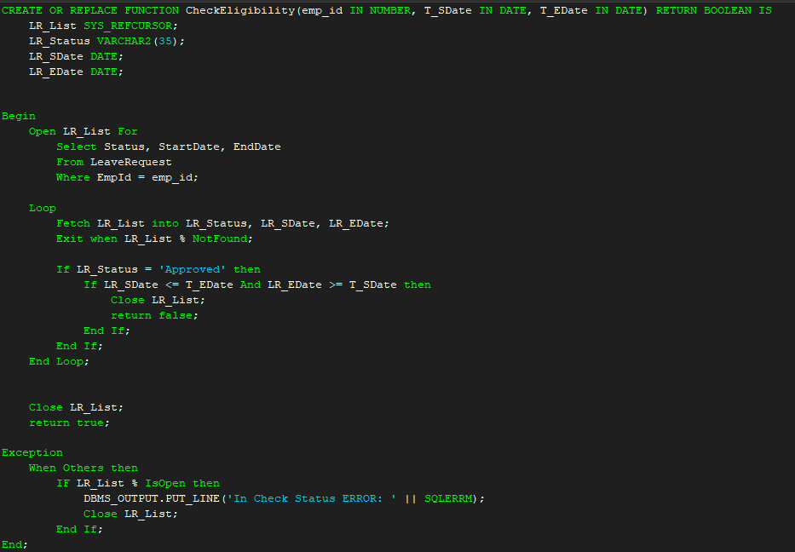

בנוסף קיימים גם חריגות שנועדו לתת אינדיקציה של מה הבעיה בהרצה ובנוסף עוד חריגה בפרוצדורה שנועדה לתפוס שגיאה של כאשר אנחנו נכניס את אותה השורה שוב לטבלה ובכך נגרום לתקלה שאין יחודיות של המפתח בטבלה

נריץ את התוכנית

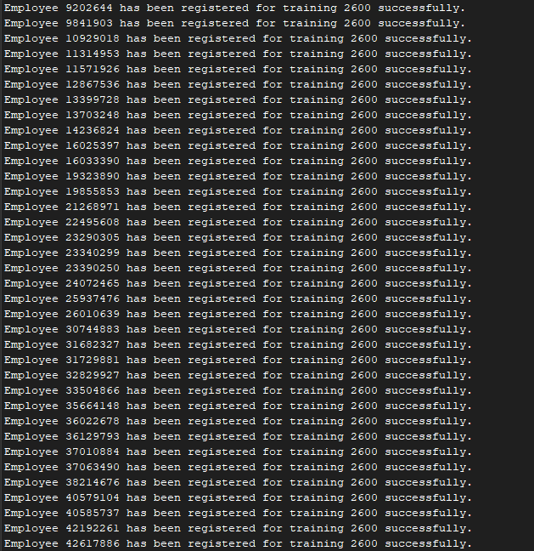

ניתן לראות שהעובדי הוכנסו בהצלחה

וכעת נריץ שאילתות כדי לראות שההתמחות נוספה וכנ"ל 50 עובדים –

